№2 практикалық жұмыс
1 ТАБИҒИ ЖАҒДАЙЛАР ЖӘНЕ ОЛАРДЫҢ ЖҰМЫСТАРДЫ ЖҮРГІЗУ ТЕХНОЛОГИЯСЫНА ӘСЕРІ
1.5 Жол-климаттық кесте

Құрылысты ұйымдастыру жобасын (ПОС) әзірлеу кезінде шешілетін негізгі міндеттердің бірі жол-құрылыс жұмыстарының өзіндік құнын төмендету, сонымен бірге олардың қажетті сапасын қамтамасыз ету болып табылады. Аалған мақсатқа жетудің ең үнемді жолы қолайлы ауа-райы мен климаттық жағдайларда жұмыс жүргізу болып табылады. Сондықтан барлық жол-құрылыс жұмыстары осы жұмыс түріне қолайлы ауа температурасына байланысты топтарға бөлінеді. Жол-құрылыс жұмыстарының ауа температурасына байланысты жіктелуі 1.5.1 - кестеде келтірілген. Басқа температуралық жағдайларда жұмыс жүргізу қосымша шығындармен немесе мәжбүрлі тоқтап қалумен байланысты.
1.5.1 – кесте
Ауа температураларына байланысты жол-құрылыс жұмыстарының классификациялары

Жұмыс топтары | Температураға байланысты рұқсат етілген жұмыс түрлері | Орташа тәуліктік ауа температурасы
1 | 2 | 3
0 | Дайындық жұмыстары – үймереттерді көшіру, электр беріліс жүйелерін тасымалдау, орман шабу, талдарды кесу.  Қазыңдылар мен қорларды өңдеу.  Үйінді тұрғызу – шоғырланған топырақ қорларынан, құмнан және тасты топырақтардан, торфтан тазалау.  Нығайту жұмыстары – бағыттағыш ғимараттары үйінділері құламалары мен өзен арнасын.  Жол жамылғысы конструктивті қабаттарының құрылысы – қиыршық және малта тастан, активтелген қождан, құралмалы цементті бетонды тақталардан.  Құралмалы темір бетоннан жасалған көпірлер мен жасанды ғимараттардағы жеке жұмыстар. | 0⁰-тан төмен
I | 0-топтағы жұмыстар.  Сызықтық жер жұмыстары | 0⁰-тан жоғары
II | I-топтағы жұмыстар.  Жасанды ғимараттар құрылысы.  Жол жамылғысы конструктивті қабаттарының құрылысы – минералды тұтқырғыштармен, битум эмульсияларымен және қаңқа қосымшаларымен нығайтылған топырақтар; сіңіру тәсілімен тұрғызылған қиыршық тастар қабаты; қара қиыршық тастар қабаты; битумды минералды және асфальт бетонды қоспалар.  Катионды эмульсия қолданумен жасалған беттік өңдеу қабатын салу. | +5⁰- тан жоғары
III | II-топтағы жұмыстар.  Жол жамылғысы конструктивті қабаттарының құрылысы – ыстық асфальт бетон қабаты; органикалық тұтқырғыштармен жолда араластырылған қиыршық тас қабаты. | +15⁰- тан жоғары
ЕСКЕРТУ:
1 Жұмыстың 0-дік тобында, олардың түріне қарамай, қосымша технологиялық шараларды қарастыру қажет (топырақты тоңазудан сақтау, нығыздағыш машиналар паркін көбейту, негізді кептіру, қар мен мұздан тазалау, беттік активті заттар мен тұздар енгізу).
2 Сұйық битум қолдану арқылы жол жамылғысы конструктивті қабаттарын (II-III) тұрғызғанда, жұмысты күзде ауа температурасы +10⁰-қа жеткізбей аяқтау керек.

Жол-құрылыс жұмыстарының күнтізбелік ұзақтығын анықтау үшін ауа-райы-климаттық жағдайлар туралы мәліметтер негізінде жол-климаттық кесте жасалады (1.5.1 - сурет), онда ауа температурасы, топырақтың қату тереңдігі, жауын-шашын, жарық күнінің ұзақтығы, қар жамылғысының биіктігі, көктемгі және күзгі жұмысқа кедергі күндер ұзақтығы туралы деректер көрсетілуі тиіс. Жол-климаттық кестені қолдана отырып және ауа-райы деректерін салыстыру негізінде құрылыс маусымының ұзақтығын жұмыс топтары бойынша анықталады.

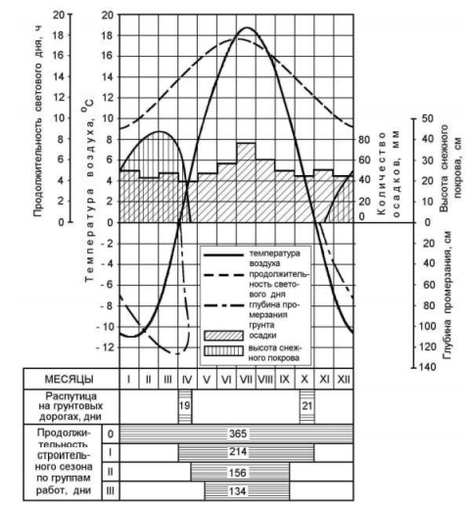
1.5.1 – сурет – Автомобиль жолы құрылысы ауданының жол-климаттық кестесі
Сызықтық жұмыстарды топырақ ерігеннен кейін және көктемгі жұмысқа кедергі кезеңнен кейін бастауға болады, олар күзгі жұмысқа кедергі кезең басталғанша аяқталуы тиіс.

2 ЖОЛ ҚҰРЫЛЫС МАТЕРИАЛДАРЫ
2.1 Минералды материалдар
2.2 Органикалық байланыстырғыштар
2.3 Минералды байланыстырғыштар
2.4 Жартылай фабрикаттар

Тапсырма бойынша материалдардың түрін (құм, қиыршық тас, асфальтбетон және т. б.), олардың номенклатурасын анықтайды. Материалдарды таңдауға құрылыс ауданының климаттық жағдайлары, жол жамылғысы құрылымының түрі, автомобиль жолының санаты, жұмыс жүргізу тәсілі, қабаттың қалыңдығы, құрылыс кезеңі және т. б. әсер етеді. Тиісті нормативтік құжаттарға сәйкес материалдардың физикалық-техникалық көрсеткіштері келтіріледі.
Жол-құрылыс материалдарының номенклатурасы әрбір құрылымдық қабат үшін белгіленеді.

